Федеральное государственное автономное образовательное учреждение высшего образования "Национальный исследовательский университет ИТМО»

Факультет Программной Инженерии и Компьютерной Техники

ОТЧЕТ

по лабораторной работе №6
«Обмен данными с ВУ по прерыванию»
по дисциплине «Основы профессиональной деятельности»
Вариант: 18600

Выполнил студент группы P3118:
Ефимов Антон
Преподаватель:
Ткешелашвили Нино Мерабиевна

Санкт-Петербург 2026 г.
Содержание

Задание 3
Реализация задания на ассемблере БЭВМ 4
ОП и ОДЗ исходных данных и результата 4
Методика проверки программы 5
Выводы 6

Задание
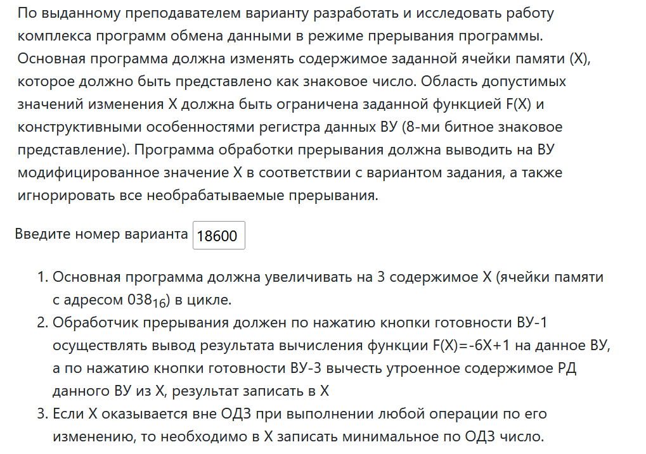

Реализация задания на ассемблере БЭВМ
https://github.com/XomyakFake/ITMO/blob/main/1%20year/%D0%9E%D0%9F%D0%94/Lab6/lab6.asm

ОП и ОДЗ исходных данных и результата

Область представления:
X, MIN, MAX – 16 разрядное знаковое число
DR КВУ – 8 разрядное знаковое число

Область допустимых значений:
-128 ≤ -6X + 1 ≤ 127
-129 ≤ -6X ≤ 126
-21 ≤ X ≤ 21
$X∈[0xFFEB;0x0015]$

Методика проверки программы
Проверка обработки прерываний:

ВУ-1:
1. Загрузить текст программы в БЭВМ.
2. Заменить все NOP на HLT внутри обработчика ВУ-1 .
3. Запустить программу в режиме РАБОТА.
4. Установить «Готовность ВУ-1».
5. Дождаться останова.
6. Записать значение аккумулятора (значение X)
7. Рассчитать ожидаемое значение после обработки прерывания по функции -6X+1.
8. Нажать «Продолжение».
9. Дождаться останова.
10. Записать результат обработки прерывания, регистра DR КВУ-1, и сравнить его с ожидаемым
11. Нажать «Продолжение».

ВУ-3:
12. Заменить все NOP на HLT внутри обработчика ВУ-3 .
12. Ввести в ВУ-3 произвольное число
13. Установить «Готовность ВУ-3».
14. Дождаться останова.
15. Записать значение аккумулятора (значение X).
16. Рассчитать ожидаемое значение после обработки прерывания (X - 3*DR(#6))
18. Нажать «Продолжение».
19. Дождаться останова.
22. Сравнить AC с ожидаемым результатом
24. Нажать «Продолжение».
25. Дождаться останова.
23. Ввести в клавишный регистр адрес 0x0038 и нажать «ввод адреса», затем «чтение».
24. Если результат получился за пределами ОДЗ, то сравнить минимальное значение по ОДЗ(-21) с значением по адресу 0x0038

Проверка основной программы:
1. Загрузить текст программы в БЭВМ.
2. Заменить первый NOP в тексте на HLT
3. Записать в переменную X значение максимальное по ОДЗ (21)
4. Запустить программу в режиме РАБОТА.
5. Дождаться пока программа остановится и убедиться, что при увеличении X на 3, происходит сброс значения в минимальное по ОДЗ.

 | ВУ-1 | ВУ-3 | Основная программа
X | DR ВУ-3 | X | 3 (0x0003) | X = -17 (0xFFEF) DR = 1 (0x0001) | 22 (0x0016)
Ожидаемое значение | -6*3+1 = -17 (0xFFEF) | -17-3*1 = -20 (0xFFEC) | -21 (0xFFEB)
Результат | -17 (0xFFEF) | -20 (0xFFEC) | -21 (0xFFEB)

Таблица 1

Выводы
В ходе данной лабораторной работы я познакомился с реализацией операций ввода/вывода по прерыванию, узнал о назначении регистра PS, познакомился с векторами прерывания, научился отслеживать программы БЭВМ.

